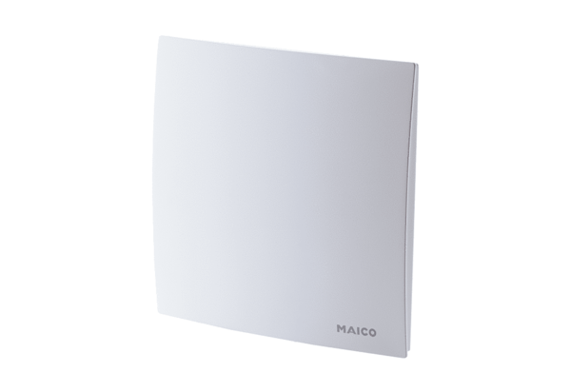Kryt ER-AHObsah dodávky: 1 kusSortiment: B
Typové číslo: 0084.0363Výrobce: MAICO

